  ADOTEC | MÓDULO | OLEOHIDRÁULICA BÁSICA
  PROFESOR
  ALUMNO
  PRÁCTICA N°___
  PPT N° 3
  OTRO
 | UNIDAD II | COMPONENTES 3
 | GUÍA DE TRABAJO N° 3 | Sección de  Control.
NOMBRE |  |  | FECHA | CURSO
Esta Guía se trabaja después de haber visto el PPT N° 3 de la Unidad 2. Componentes

OBJETIVO: Identificar las secciones que conforman un sistema oleohidráulico básico y sus respectivos componentes.
LUGAR: Sala.
TIEMPO: 45 min.
DINÁMICA DE TRABAJO: Según indicaciones del profesor.

I.- Responda cada una de las siguientes preguntas:
- ¿Cuál es la función de la sección de control?

- ¿Cuáles son los componentes de la sección de control?

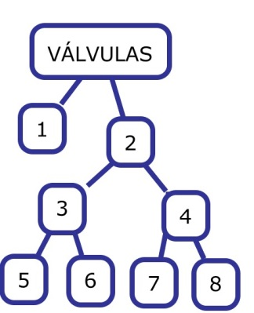
- Observe el esquema y escriba en el listado de la derecha el número de válvula de cada recuadro.
____ Válvulas de alivio
____ Válvulas de control direccional
____ Válvulas reguladoras
____ Válvulas de caudal
____ Válvulas de presión
____ Válvulas reductoras
____ Válvula de caudal fijo
____ Válvula de caudal variable

- ¿Qué “regulan” las válvulas reguladoras?

- ¿Por qué es necesario regular el caudal?

- ¿Por qué es necesario regular la presión?

- ¿Cuál es la diferencia entre una válvula de alivio y una válvula reductora de presión? En relación a su función, su construcción y a su ubicación en el sistema.

- ¿Cuántas válvulas de alivio de presión tiene habitualmente un sistema?

- ¿Cómo alivia una válvula de alivio de presión? ¿Cómo reconoce cuando “aliviar”?

- ¿Qué función tienen las válvulas de control direccional?

- ¿Cómo se pueden accionar las válvulas de control direccional?

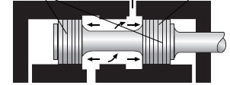
- ¿Cuáles son las principales partes que componen una válvula como la de la figura?

- ¿Qué es “un block” de válvulas?

- ¿Qué se entiende por una válvula solenoide?

- ¿Cuál es la función de una válvula antirretorno? ¿Qué otro nombre recibe? ¿Cómo se comanda?

- ¿Qué son y cómo se identifican las vías de una válvula?

- ¿Qué son las posiciones de una válvula?

- ¿La expresión “válvula 4/2” hace referencia a una válvula reguladora o a una válvula de control direccional? ¿Por qué?

- ¿Puede una válvula de dos posiciones detener en cualquier punto el desplazamiento de un cilindro actuador?

- ¿De qué depende la cantidad de válvulas de control direccional que tenga un sistema hidráulico?

- Observe la válvula de la figura y determine si es de caudal fijo o variable, fundamente su respuesta.
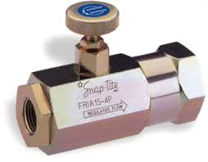

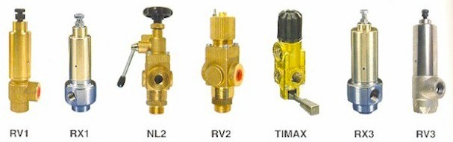
- Responda las siguientes preguntas considerando las especificaciones de ambas válvulas reguladoras de presión de la figura.
Modelo | Caudal Máximo  Lts./m. | Presión Máxima  BAR | Entrada | Salida | Retorno
RV1/300 | 80 | 300 | 3/4" | - | 3/4"
RV2 | 180 | 200 | 1" | 3/4" | 1 1/4"

  - ¿Cuál de ellas puede trabajar con mayor caudal?

  - ¿Qué significa que la válvula RV1/300, tenga una entrada de ¾”?

  - ¿A qué se debe que sólo una de ellas tenga información de la salida?

  - ¿Son ambas válvulas reguladoras de presión del mismo tipo? Explique.

  - ¿Cuántos PSI es la máxima presión de trabajo de la válvula RV2?

  - ¿Cuál es la medida en centímetros, del retorno de la válvula RV2?

  - ¿Cuál de ellas puede trabajar con un caudal de aproximadamente 21 galones por minuto?

- Observe la imagen de la derecha, ella representa una de las posiciones de una válvula donde cada letra indica la entrada o salida del fluido. Luego responda:

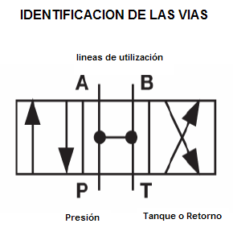

  - ¿Qué indica la letra P?

  - ¿Qué indica la letra T?

  - ¿Que indican las letras A y B?

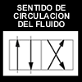
- Complete:
  - La siguiente representación es de una válvula de

____ vías y ______posiciones.

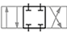
  - La siguiente representación es de una válvula de

________ vías y ________posiciones.

  - En esta representación se encuentra “en negrita” la posición en que se encuentra la válvula. ¿Qué nombre recibe esa posición?

- La figura muestra el esquema de un sistema hidráulico.

  - Encierre en un círculo la válvula de control direccional y en un rectángulo la válvula reguladora de presión.
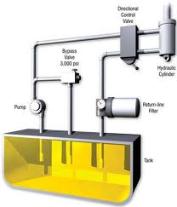

  - Indique si se trata una válvula de alivio o reductora y justifique su respuesta.

  - Si se sabe que el cilindro actuador del sistema se desplaza de manera que se puede detener en cualquier punto de su recorrido ¿De cuántas posiciones es la válvula que lo comanda?

- ¿Cuál de las siguientes válvulas piensa Ud. que es la que podría ser la que se muestra en el esquema? ¿Por qué?
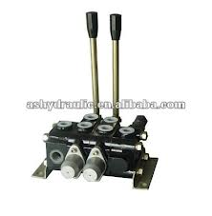
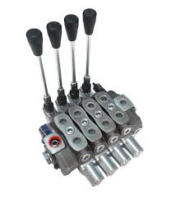
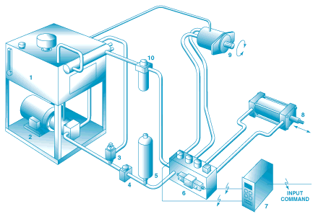
B
A
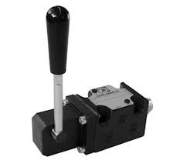
C

- ¿Dónde se utiliza una válvula del tipo orbitrol?

